

《财务管理》教案

商学系



项目五 收益分配管理工作

案例引导
某集团公司在2015年实现营业收入554.05亿元，比2014年增长7.63%。截至2015年12月31日，该公司按中国企业会计准则编制的报表显示其净利润为19.24亿元，提取10% 的法定盈余公积1.924亿元，则可分配利润17.316亿元。考虑到2015年利润分配政策等各种因素以及该公司2016年的生产经营现状，董事会提出建议，公司2015年年度利润分配方案为向全体股东派发本年度期末股利每10股0.90元（含税），共计6.48亿元。本年度不实施资本公积转增股本。以上议案提请股东大会审议。
一体化教学
一、销售预测分析
销售预测分析实际上是对市场动态与销售情况的预测分析。常见的销售预测分析方法主要有两类：一类是定性分析法，另一类是定量分析法。
1．销售预测的定性分析法
定性分析法，即非数量分析法，是指由专业人员根据实际经验，对预测对象的未来情况及发展趋势做出预测的方法。它一般适用于预测对象的历史资料不完备或无法进行定量分析的情况，主要包括营销员判断法和专家判断法。
- 营销员判断法。
- 专家判断法。
- 个别专家意见汇集法② 专家小组法③ 德尔菲法
2．销售预测的定量分析法
定量分析法，也称数量分析法，是指在预测对象有关资料完备的基础上，运用一定的数
学方法，建立预测模型，做出预测的方法。它一般包括趋势预测分析法和因果预测分析法两大类。
二、销售定价管理
（1）企业尚有剩余生产能力未被充分利用。此时，企业的销售价格可以不必补偿总成本，只需要补偿单位变动成本。
（2）市场需求发生特殊变化。如果市场上某种商品的需求突然减少，迫使企业不得不降价出售商品时，只要商品价格高于单位变动成本就可以接受。
（3）遇到强劲的竞争对手。为了获得对竞争对手的竞争优势，降低价格是提高销售量、扩大市场份额的有效措施，此时的价格只要高于单位变动成本就可以接受。
三、销售日常管理
企业应加强销售的日常管理，节约成本，建立奖励制度，从而保证企业增加销售收入并尽快收回货款。
1．销售合同的签订与履行
（1）审查对方的资信状况。
（2）控制信用规模和信用期限。为
（3）监督结算方式的选择。
（4）监督解除合同的善后处理。
2．销售市场的拓展
（1）进行市场细分，选定商品目标市场。企业应根据客户的差别需求、购买能力、消费偏好等因素，将市场划分为不同类别的市场，以提高企业的产品竞争力。
（2）正确进行广告宣传。进行广告宣传是企业利用各种媒体向社会公众宣传企业产品的营销手段。适当的广告宣传可以提高企业知名度，开拓潜在市场。但是，进行广告宣传需要支付广告费，企业必须认真选择广告投放的媒体、时间以及广告宣传内容。
（3）做好售后服务。完善的售后服务虽然会增加企业的成本，但是其能够消除客户的后顾之忧，还可以吸引新客户，不断提高企业的市场占有率，增加销售收入。
任务实训
一、做出产品定价决策
在市场经济中，价格机制是市场机制的核心和主要表现形式。企业的一切生产经营活动，都会直接或间接受到价格的影响。企业管理者必须做出合理的定价决策，才能保证企业的长远利益和最佳经济效益的实现。产品定价流程如图5-1-1所示。
1．完全成本加成定价法
完全成本加成定价法的计算思路如下。
（1）计算出单位产品的制造成本和单位产品应负担的期间费用，然后在此基础上根据利润水平向上调整一定比例来确定产品售价。其计算公式如下。单位产品价格=单位产品制造成本+单位产品负担的期间费用+单位产品目标利润式中，单位产品应负担的期间费用=产品售价×期间费用率，单位产品目标利润=产品售价×销售收入利润率。
（2）根据成本利润率来计算。在不考虑税金的情况下，单位产品价格的计算公式如下。
单位产品价格=单位成本×（1+成本利润率）
其中，成本利润率= 。单位成本是指单位完全成本，可以用单位产品制造成本加上单位产品应负担的期间费用来确定。
【任务5-1-2】某企业生产甲产品，预计单位产品的制造成本为100元，计划销售10 000件，计划期内费用总额为900 000元，成本利润率必须达到20%。试计算单位甲产品的价格。
【解析】根据上述资料，运用完全成本加成定价法测算的单位甲产品的价格如下。
单位甲产品的价格= 100 900 000
10 000 ×（1+20%）=228（元）。
完全成本加成定价法的优点是可以保证全部生产耗费得到补偿；缺点是它很难适应市场需求的变化，往往导致定价过高或过低，当企业生产多种产品时，间接费用难以准确分摊，从而导致定价不准确。
2．变动成本定价法
变动成本定价法中，变动成本是企业产品的最低价格，目标售价是最高价格，由于目标售价=变动成本+固定成本+利润，因此固定成本和利润形成产品价格的弹性范围。变动成本定价法在企业存在剩余生产能力的情况下，固定成本是决策无关成本，目标售价=单位变动成本+单位产品目标利润。在不考虑税金的情况下，单位产品价格的计算公式如下：单位产品价格=单位变动成本+单位产品目标利润（边际贡献）只要价格高于单位变动成本，边际贡献大于0时的价格都是可以接受的。
【任务5-1-3】某企业生产甲产品的年产量为10 000件，产品单价为80元，单位产品变动成本为50元，单位产品固定成本为10元。该企业目前尚有30%的生产能力闲置。某客户下订单，需要企业生产3 000件甲产品，每件价格为55元。企业是否应该接受这个客户的订单呢？
【解析】
接受订单增加的边际贡献为（55-50）×3 000=15 000（元）。
因此，接受该订单会使企业增加利润或减少亏损15 000元，企业应该接受这个客户的订单。变动成本是指完全变动成本，包括变动制造成本和变动期间费用。某企业生产甲产品，能生产15 000件，计划生产10 000件，预计单位产品的变动成本为220元，计划期的固定成本费用总额为900 000元，成本利润率必须达到20%。假定本年度接到一额外订单，订购1 000件甲产品，单价为300元。要求 ：计算该企业计划内产品单位价格是多少，判断该企业是否应接受该额外订单？
随堂练习
二、销售预测与分析
销售预测是指企业运用一定的方法，通过历史资料对企业的生产经营条件和市场变化情况进行分析研究，总结发展趋势，对企业未来一定期间的销售量或销售收入进行预计和测算。销售预测的定量分析法如图5-1-3所示。
1．趋势预测分析法
（1）算术平均数法。算术平均数法是指直接以一定时期的预测对象的时间序列的算术平均数作为未来预测值的一种预测方法。算术平均数的取值方法有两种：一是简单算术平均数法，二是加权算术平均数法。简单算术平均数法的计算简单明了，但准确性较低，适用于各期收入较稳定、波动不大的情况。加权算术平均数法根据与预测期的时间间隔，对各期的数据给予不同的权数，其结果是否准确，主要取决于权数的设定是否科学合理。
【任务5-1-4】某企业2016—2023年的产品销售量如表5-1-1所示。
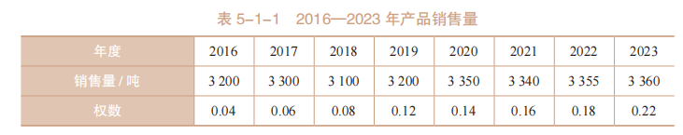
要求：
（1）根据以上资料，用简单算术平均数法预测企业2020年的销售量。
（2）根据上述资料，用加权算术平均数法预测企业2024年的销售量。
（1）根据简单算术平均数法计算的企业2024年的预测销售量
=（3 200+3 300+3 100+3 200+3 350+3 340+3 355+3 360）/8=3 275.625（吨）。
（2）根据加权算术平均数法计算的企业2024年的预测销售量
=3 200×0.04+3 300×0.06+3 100×0.08+3 200×0.12+3 350×0.14+3 340×0.16+3
355×0.18+3 360×0.22
=3 304.5（吨）。
- 移动平均法。移动平均法是指从n期的时间数列销售量中选取m期（m数值固定，且m < n /2）数据作为样本值，求其m期的算术平均数，并不断向后移动计算观测其平均值，以最后一个m期的平均数作为未来第n + 1期销售预测值的一种方法。这种方法假设预测值主要受最近m期销售量的影响。
【任务5-1-5】沿用【任务5-1-4】中的资料，假定公司前期预测2019年的销售量为3475吨。 要求：分别用移动平均法和修正的移动平均法预测公司2020年的销售量（假设样本期为
3期） 解析：①根据移动平均法的计算公式，公司2020年的预测销售量②根据修正的移动平均法计算公式，公司2020年的预测销售量=3 351.67 + (3 351.67-3 475)=3 228.34 (吨）。某企业2023年12个月的A产品销售额如表5-1-3所示，以3个月为一个间隔期。
（3）指数平滑法。指数平滑法是指根据前期销售量（额）的实际数和预测数，以指数平滑系数α（0<α<1）为权数，进行加权平均来预测下一期销售量（额）的方法。其计算公式如下。预测期销售量（额）=α×上期实际销售量（额）+（1-α）×上期预测销售量（额）
指数平滑法实际上是一种分别以α和（1-α）为权数的特殊加权算术平均数法，一般α取值为0.3～0.7。采用这种方法可适当减小偶然因素引起的波动，使预测更加精确。该方法适用面较广，但指数平滑系数的选择存在一定的随意性。
【任务5-1-6】某企业本年6月的实际销售额为65万元，假设6月初预测的销售额为64万元，指数平滑系数是0.7。要求：按指数平滑法预测本年7月的销售额。
【解析】根据指数平滑法计算的企业本年7月的预测销售额=0.7×65+（1-0.7）×64=64.7（万元）。
2．因果预测分析法
因果预测分析法是指确定影响产品销售量或销售额（因变量）的相关因素（自变量）以及它们之间的函数关系，并利用这种函数关系进行产品销售量（额）预测的方法。
【任务5-1-7】假定某公司产品销售量只受广告费支出的影响，该公司2012—2019年的销售量和广告费支出如表5-1-4所示，2020年度预计广告费支出为155万元。要求：按回归直线分析法预测公司2020年的产品销售量。
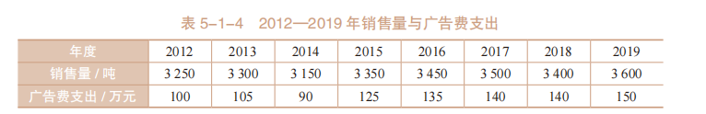【解析】根据上述资料，用回归直线分析法预测公司2020年的产品销售量，如表5-1-5所示。
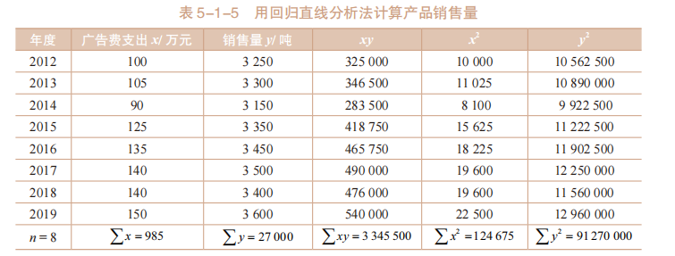
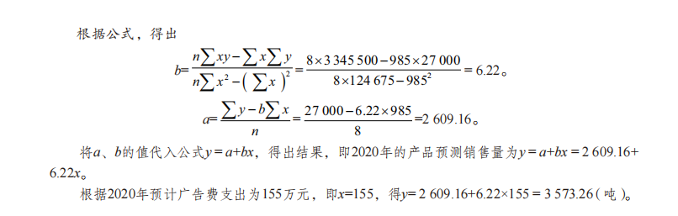
布置作业
课后巩固与提升或其他作业
案例引导
企业通过投资活动和营运活动取得收入，弥补相应的成本费用后，形成利润总额，企业在
实现盈利的情况下，扣除应纳所得税后形成净利润，然后进入利润分配环节。利润管理包括利润预测管理、纳税管理及利润分配管理。
一体化教学
一、利润预测管理
利润预测是指企业在收入预测的基础上，通过分析和研究销售量、商品或服务成本、营业
费用以及其他对利润产生影响的因素，对其在未来某一时期可能实现的利润的预计和测算。
二、纳税管理
1．企业所得税纳税管理
为了保证股东分配的利润水平，在合法合理的情况下，企业应该通过纳税筹划尽可能降低其企业所得税纳税额或者递延缴纳企业所得税。而企业所得税的纳税筹划，贯穿于筹资、投资、营运和利润分配各个环节。利润分配环节的企业所得税纳税管理主要体现为亏损弥补的纳税筹划。
2．股利分配纳税管理
股利分配纳税管理要求企业站在股东的立场上，选择使股东税务负担较轻的股利分配方式。对自然人股东和法人股东而言，股息红利收益与资本利得收益所纳税管理的主要内容适用的税率均不相同，企业在做股利分配决策时应该根据自身的股权结构进行综合考虑。
三、利润分配管理
1．利润分配原则
（1）遵守国家法律，履行企业的社会责任。
（2）处理好分配与积累的关系，增强企业后劲。
（3）体现投资与收益对等，贯彻公开、公平、公正原则。
2．利润分配的程序
（1）弥补以前年度亏损。
（2）提取法定盈余公积。
（3）提取任意盈余公积。
（4）向投资者分配利润或股利。
3．股利支付的程序
（1）股利宣告日。
（2）股权登记日。
（3）除息日。
（4）股利发放日。
4．股利支付的方式
股利支付主要有以下4种方式。
- 现金股利。
- 财产股利。
（3）负债股利。
（4）股票股利。
5．股利分配政策
（1）剩余股利政策。剩余股利政策就是在公司有良好的投资机会时，根据一定的目标资本结构，测算出投资所需的权益资本，先从盈余中留用，然后将剩余的盈余作为股利予以分配。某公司2019年净利润为2 500 000元。公司最佳资金结构为权益资金占70%、债务资金占30%。2020年该公司计划扩大投资，其资本支出额为2 200 000元。公司拟采用剩余股利政策。则该公司在剩余股利政策下的股利发放额和股利发放率如下。
需要的权益资金额=2 200 000×70%=1 540 000（元）。
股利发放额=2 500 000-1 540 000=960 000（元）。
股利发放率=960 000÷2 500 000×100%=38.4%。
剩余股利政策的优点是能够保持最佳资本结构，使综合资本成本最低，实现公司价值的长期最大化。剩余股利政策的缺点主要表现在以下两个方面。一是完全执行剩余股利政策，将使股利发放额每年随投资机会和盈利水平的波动而波动。在盈利水平不变的情况下，股利发放额将与投资机会成反方向变动。投资机会越多，发放的股利越少；反之，投资机会越少，发放的股利越多。在投资机会维持不变的情况下，股利发放额将因公司每年盈利的波动而同方向波动。二是剩余股利政策不利于投资者安排收入和支出，也不利于公司树立良好的形象。
（2）固定或稳定增长的股利政策。这种股利政策是将每年发放的股利稳定在一个固定的水平上并在较长的时期内保持不变，只有当公司认为未来盈余将会显著地、不可逆转地增长时，才会提高年度的股利发放额。本政策的优点：第一，稳定的股利向市场传递公司正常发展的信息，有利于树立公司良好的形象，增强投资者对公司的信心，稳定股票价格；第二，有利于投资者安排股利收入和支出。本政策也存在缺点，主要是股利与盈利能力相脱节，没有考虑公司流动性与内部积累资金的要求，尤其是在盈利较少的年份，若仍要维持较高的股利发放额，容易造成资金短缺，使公司财务状况恶化。
（3）固定股利支付率政策。固定股利支付率政策是公司确定一个股利占盈余的比率，长期按此比率支付股利。本政策的优点是使股利与公司盈余紧密地配合，体现出“多盈多分，少盈少分，无盈不分”的原则。本政策的缺点是各年的股利变动较大，极易给投资者造成公司发展不稳定的感觉，对稳定股票价格不利。
（4）低正常股利加额外股利政策。低正常股利加额外股利政策是指公司一般情况下每年只支付一次固定的、数额较低的股利，在盈余较多的年份，再根据实际情况向股东发放额外股利，但额外股利并不固定，不代表公司永久地提高规定的股利支付率。低正常股利加额外股利政策的优点：具有较大的灵活性，当公司盈余较少或投资需用较多资金时，可维持设定的较低但正常的股利，股东不会有股利跌落感；而当盈余有较大幅度增加时，则可适度增发股利，把因经济繁荣而产生的部分利益分配给股东，使他们增强对公司的信心，有利于稳定股票价格。低正常股利加额外股利政策的缺点是如果让股东将额外支付的股利视为正常股利的组成部分，就会失去其原有的意义，而且还会产生负面影响。
任务实训
一、盈亏平衡点预测及分析
1．盈亏平衡点销售量（额）预测
（1）单一产品盈亏平衡点的确定。盈亏平衡点也称保本点，它是盈利和亏损的分界点。在盈亏平衡点上销售利润等于零，即销售净收入总额和成本总额相等，其计算公式如下。
【任务5-2-1】假设某企业只生产A产品，销售单价为25元，单位变动成本为15元，全年固定成本总额为4 000元，在产销平衡的情况下，全年正常产销量为2 000件，则企业盈亏平衡点销售量和盈亏平衡点销售额各为多少？
【解析】盈亏平衡点销售量=4 000÷（25-15）=400（件）。盈亏平衡点销售额=4 000÷（1-15/25）=10 000（元）。某企业生产甲产品，全年固定成本总额为36 000元，单位变动成本为35元，每件产品售价为50元。要求 ：计算则企业盈亏平衡点销售量和盈亏平衡点销售额各为多少。
（2）多产品盈亏平衡点的确定。在现代经济社会中，大多数企业生产并销售多种产品，因此，首先要求出各种产品的综合边际贡献率，计算公式如下。然后计算出企业综合盈亏平衡点的销售额，计算公式如下。最后计算出各产品的盈亏平衡点销售额和盈亏平衡点销售量，计算公式为
【任务5-2-2】某企业生产和销售甲、乙两种产品，产品的单位售价分别为2元和10元，边际贡献率分别是20%和10%，全年固定成本总额为45 000元。假设全年甲、乙两种产品分别
销售了50 000件和30 000件，试计算下列指标：①综合盈亏平衡点销售额；②甲、乙两种产品的盈亏平衡点销售量；③预计利润。
【解析】
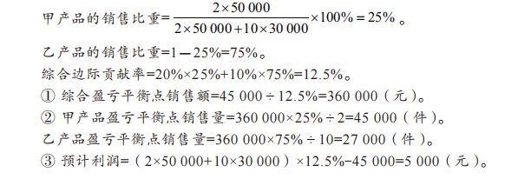
2．盈亏平衡点分析
盈亏平衡点分析是通过计算盈亏平衡点作业率与安全边际率进行的。盈亏平衡点作业率也称为保本作业率，是指盈亏平衡点销售量（额）占企业正常销售量（额）的比重。正常销售量（额），是指市场正常和正常开工情况下企业产品的销售数量（额）。盈亏平衡点作业率的计算公式如下。该比率表明企业的生产经营能力达到怎样的利用程度时才可保本。安全边际是指企业预算（实际）销售量（额）超过盈亏平衡点的部分。它表明销售量（额）下降多少仍不至于亏损。安全边际通常用绝对数和相对数两种形式来表现，其绝对数既可用销售量表示，也可用销售额表示，计算公式如下。安全边际量（额）=正常销售量（额）-盈亏平衡点销售量（额）用相对数衡量经营安全程度的指标是安全边际率，计算公式如下。安全边际量（额）和安全边际率可以反映企业经营的安全程度。安全边际量（额）或安全边际率越大，说明企业发生亏损的可能性就越小，企业的经营就越安全。
【任务5-2-3】某企业正常销售额为200 000元，盈亏平衡点销售额为120 000元，则企业盈亏平衡点作业率、安全边际额和安全边际率各为多少？
【解析】
盈亏平衡点作业率=120 000÷200 000×100%=60%。
安全边际额=200 000-120 000=80 000（元）。
安全边际率=80 000÷200 000×100%=40%。
根据上述公式及例题可以得出，盈亏平衡点作业率+安全边际率=1。
随堂练习
某企业预计销售产品1 000件，销售单价为60元，安全边际率为20%。要求 ：计算安全边际量、安全边际额、盈亏平衡点销售量和盈亏平衡点作业率。
二、实现目标利润销售量及销售收入的预测
在实现目标利润的前提下，其销售量及销售收入的计算公式如下。【任务5-2-4】沿用【任务5-2-1】的资料。当企业希望本年度获得36 000元的目标利润时，该产品的目标销售量和销售额分别是多少？
【解析】
实现目标利润的销售量=（4 000+36 000）÷（25-15）=4 000（件）。
实现目标利润的销售额=（4 000+36 000）÷（1-15/25）=100 000（元）。
随堂练习
某企业生产甲产品，固定成本总额为36 000元，单位变动成本为35元，每件产品售价
为50元，目标利润为84 000元。要求 ：计算该产品的目标销售量和销售额。
三、影响预期利润变动的单因素分析
本量利分析的最终目的是对企业的预期利润进行分析。通常情况下，影响企业产品预期利
润的主要因素有销售单价、单位变动成本、销量和固定成本等。
1．销售单价变动对预期利润的影响分析
【任务5-2-5】沿用【任务5-2-1】的资料，若销售单价提高到30元，其他因素不变，则预期利润增加额=（30-25）×2 000=10 000（元）；若销售单价下降到20元，其他因素不变，则预期利润减少额=（25-20）×2 000=10 000（元）。
2．单位变动成本变动对预期利润的影响分析
【任务5-2-6】沿用【任务5-2-1】的资料，若单位变动成本上升到18元，其他因素不变，则预期利润减少额=（18-15）×2 000=6 000（元）；若单位变动成本下降到12元，其他因素不变，则预期利润增加额=（15-12）×2 000=6 000（元）。
3．销量变动对预期利润的影响分析
【任务5-2-7】沿用【任务5-2-1】的资料，若销量增加到2 400件，其他因素不变，则预期利润增加额=（25-15）×（2 400-2 000）=4 000（元）；若销量减少到1 600件，其他因素不变，则预期利润减少额=（25-15）×（2 000-1 600）=4 000（元）。
4．固定成本变动对预期利润的影响分析
【任务5-2-8】沿用【任务5-2-1】的资料，若固定成本增加到4 800元，其他因素不变，则预期利润减少额=4 800-4 000=800（元）；若固定成本下降到3 200元，其他因素不变，则预期利润增加额=4 000-3 200=800（元）。
布置作业
课后巩固与提升或其他作业

